巍山一中2015---2016学年上学期期末考试
高一年级 期末历史试题
考试时间：90分钟 满分：100分
第I卷（选择题）
一、选择题（注意：用2B铅笔完成机读卡，本题共30道小题，每小题2分，共60分）
1．从地方行政组织来看，有学者把古代中国划分为“部落时代”、“封建时代”、“郡县时代”这三个先后相继的时代。其中与“封建时代”相对应的朝代是
A．秦朝 B．西周 C．西汉 D．宋代
2．“汉承秦制”，却不断创新。属于汉朝创新的监察制度是
A．丞相制度 B．察举制度 C．刺史制度 D．内阁制度
3．以下有关选拔官员的方式与主要依据搭配正确的是（ ）
秦朝军功授爵制——汉代察举制——魏晋南北朝九品中正制——隋唐科举制
A．功绩——品行才学——门第声望——考试成绩
B．考试成绩——功绩——品行才学——门第声望
C．考试成绩——品行才学——门第声望——功绩
D．功绩——考试成绩——品行才学——门第声望
4．一位美国记者赞叹道：“每一场革命都有它自身的传奇。毛泽东率领数万工农红军所完成的战略转移，就是中国革命史的伟大传奇。”他说的“伟大传奇”是指
A．开辟农村革命根据地 B．二万五千里长征
C．取得抗战胜利 D．千里跃进大别山
5．美国根据1906年国会通过的立法成立驻华法院，在美国司法系统中其地位与联邦区法院相等。英国根据1925年枢密院令，在上海设立最高法院。这些规定与哪一权利有关（ ）
A．领事裁判权 B．协定关税权 C．租赁土地特权 D．片面最惠国待遇
6．光绪帝1901年《罪己诏》称：“今兹议约，不侵我主权，不割我土地，念列邦之见谅，疾愚暴之无知，事后追思，惭愤交集。”文中的“议约”是指 ( )
A．《南京条约》 B．《北京条约》 C．《辛丑条约》 D．《马关条约》
7．钱穆先生在他的讲演中提出了一些对太平天国的看法：“他们对下层民众，想推行均田制度，粗浅一些的社会主义，大抵他们是有此想法的。”能够证明这一观点的有力证据是
A．定都天京 B．颁布《天朝田亩制度》
C．发动金田起义 D．提出《资政新篇》
8．参加过辛亥革命的吴玉章曾说：“从前皇帝自称为天子，如果有人说皇帝是强盗，可以打倒，别人一定把他看作疯子。孙中山就曾经是一个被看作是疯子的人。相反在辛亥革命以后，如果有人想做皇帝或者拥护别人做皇帝，一定也被看作疯子。”这种变化主要说明
A. 辛亥革命促进了民族资本主义的发展 B. 辛亥革命使民主共和的观念深入人心
C. 辛亥革命沉重打击了了中外反动势力 D. 辛亥革命结束了两千多年的封建帝制
9．五四运动是中国新民主义革命的开端，最主要的依据是（ ）
A．彻底的反帝反封建口号 B．受十月革命的影响
C．具有广泛的群众基础 D．无产阶级开始担负起革命的领导任务
10．下图历史事件集中反映的时期是
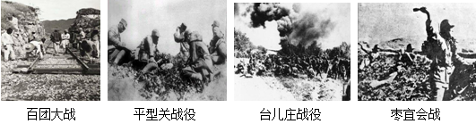
A．甲午战争时期 B．辛亥革命时期 C．抗日战争时期 D．解放战争时期
11．美国一位史学家说：“他们大多数领导人被蒋介石杀害，但有些人逃进了华南山区。他们的领导人之一是毛泽东，毛泽东这时无视莫斯科的第三国际，制定出新的革命策略。”“新的革命策略”是指
A．组织工人运动 B．开辟敌后抗日根据地
C．开创井冈山道路 D．建立抗日民族统一战线
12．中国在社会主义现代化建设新时期取得的民主法制建设成就有( )
①颁布《中华人民共和国宪法》 ②加强和扩大基层民主制度建设
③形成了以宪法为核心的法律体系 ④把“依法治国”方略写入宪法
A.①③④ B.①②④ C.②③④ D.①②③
13．2014年2月11日，国务院台湾事务办公室主任张志军在南京与来访的台湾方面大陆委员会负责人王郁琦会面，就推进两岸关系有关问题达成积极共识。两岸关系不断发展局面的形成，是基于双方达成( )
- “区域合作”的模式 B．“一个中国”的共识
C．“一国两制”的构想 D．“睦邻友好”的方针
14．亚洲最大国家的代表第一次在西方为亚洲讲话……周恩来今天是地球上人口最多国家的代表，成为全世界注意的焦点”。某年西方报纸评论的会议应是( )
A．布雷顿森林会议 B．亚非会议 C．第26届联合国大会 D．日内瓦会议
15．“在那美丽的西湖边／有一棵红杉树／越过重洋／来自彼岸／滋润着友谊雨露／红杉树／你带来了美国人民的深情／你扎根在中国的沃土。”这是1981年红遍全国的歌曲《红杉树》的歌词，促成此歌曲诞生的外交活动是( )
A．1954年中国参加日内瓦会议 B．1972年尼克松访华
C．1955年中国参加万隆会议 D．2009年奥巴马访华
16．21世纪初，我国加强了与俄罗斯和中亚国家之间的政治经济合作。成为我国外交史上具有里程碑意义的一项十分重要的历史成果是（ ）
A．发展与东南亚联盟友好关系 B．参与亚太经合组织的经济活动
C．成立多方互赢的上海合作组织 D．以联合国为中心开展多边外交
17．在下列的候选名单中，没有资格入选古代雅典民众法庭的是（ ）
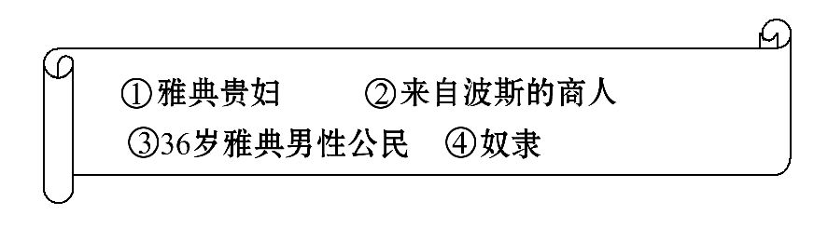
A．②③ B．③④ C．①②④ D．①④
18．《十二铜表法》规定:“夜间行窃,如当场被杀,应视将其杀死为合法。”这反映的实质问题是 （ ）
A．罗马法蔑视人权 B．罗马法强调“轻罪重罚”
C．罗马法重视道德修养 D．罗马法维护私有财产权
19．据史料记载：“随着罗马帝国的扩张，生活愈益复杂，原先的罗马法律已经不能满足需要。外国人在罗马的财产可能被没收，就是一个典型的问题。”罗马帝国为解决这个问题
A．将习惯法完善为成文法 B．将成文法调整为公民法
C．将公民法发展为万民法 D．将万民法上升为自然法
20．著名历史学家刘宗绪认为“君主立宪制是资产阶级在反对封建君主专制制度的斗争中所创造的有力武器，其宗旨是要把封建君主制彻底改造成资产阶级君主制。”关于19世纪英国君主立宪制特征的表述错误的是（ ）
A．国王服从法律 B．议会权力至上
C．依法而治 D．君主拥有行政权和立法创议权
21．“在希腊……这种自然环境形成以个体导向为倾向的文化渊源，在某种程度上有利于民主制度的发展。”对这一评论理解正确的是（ ）
A．政治文明完全由自然地理环境左右 B．希腊的地理环境只能产生民主制度
C．指出了自然地理环境对文明的影响 D．希腊的地理环境只能导致个人主义
22、“无产阶级将利用自己的政治统治，一步步的夺取资产阶级的全部资本，把一切生产工具集中在国家即组织成为统治阶级的无产阶级手里，并且尽可能快地增加生产力的总量。”《共产党宣言》中这段话的核心思想是
A．夺取国家政权 B夺取生产资料 C无产阶级掌权 D发展社会生产力
23.第一次尝试了“使无产阶级上升为统治者”这一观点的是
A巴黎公社 B第一国际 C俄国二月革命 D俄国十月革命
24、在俄国打倒沙皇专制政府的是
A19世纪三四十年代的欧洲工人运动 B巴黎公社
C二月革命 D十月革命
25.冷战开始的标志是
A丘吉尔的铁幕演说 B杜鲁门主义 C北大西洋公约 D华沙条约
26.两极格局的解体的标志是
A欧盟的成立 B杜鲁门主义 C北大西洋公约 D苏联的解体
27.当今世界的政治格局是
A世界向多极化的趋势发展 B世界多极化的趋势形成
C以美国为首的单极世界 D两极格局
28、1982年《中华人民共和国宪法》
A起临时宪法的作用 B是第一部社会主义类型的宪法
C是新时期治国安邦的总章程 D是在第一届中国人民政治协商会议制定
29.知名报人徐铸成回忆：“回想起那时，共产党和民主党派人士平等相待，赤诚相见，各路英豪济济一堂，各抒己见。共商建国大计，每人都有知无不言，言无不尽之感，与刚刚结束的那个旧时代相比我真切地感到了民主的滋味。”材料反映的是（ ）
A．全国政协第一届全体会议的民主精神B．新中国第一部社会主义类型宪法诞生
C．人民代表大会制度切实保障人民民主 D．民族区域自治制度已经得到正式确认
30．1848年，威廉姆斯在《中央王国》一书中说：“……中国政府的高官阶层中的不少官员都怀有让人极为敬佩的才能和知识……。它维持了这个国家庞大的机器的运转，也保持着一种不衰的崇文风气。”下列制度中，最有可能产生“崇文风气”的是 （ ）
A．世袭制 B．察举制 C．九品中正制 D．科举制
二、选择题（注意：本题31题14分,32题13分,33题13分，共40分）
31．外交是智者的游戏，外交是妥协的艺术，外交更是一个国家实力强弱的晴雨表。阅读下列材料，回答问题。
材料一 在近代中国的历史上，“外交”和“屈辱”可以说是一对孪生兄弟。周恩来曾满怀义愤地指出：中国的反动分子在外交上一贯是神经衰弱怕帝国主义的。清朝的西太后、北洋政府的袁世凯、国民党的蒋介石，哪一个不是跪倒在地上办外交呢？
——《周恩来传》
材料二 魏史言的《尼克松访华》中有如下记载：毛泽东主席在会见尼克松和基辛格时，对基辛格说：“你跑中国跑出了名了嘛，头一次来，公告发表以后，全世界都震动了。”
(1)造成近代中国屈辱外交的原因是什么？(2分)
(2)建国初期我国的外交方针是什么？(2分)
(3)促使基辛格“跑中国”的主要因素是什么？你怎样理解“全世界都震动了”？
(8分)
(4)从旧中国跪着办外交到当前我国国际地位不断提高，说明了什么？(2分)

32．古代东西方政治文明发展过程中，许多国家曾出现过各具特色的政治模式。阅读材料，回答问题：
材料一 秦朝和古代雅典政治制度结构示意图:
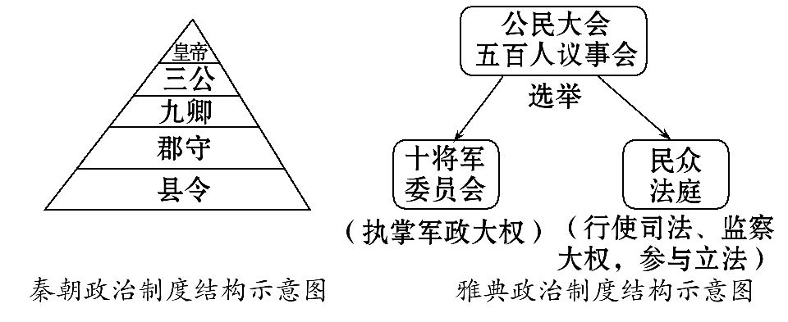
材料二 据《史记·秦始皇本纪》载:赵高（时为丞相）势倾人主,老臣皆被黜。尝遇朝会,乃使人献鹿于帝,高指曰:“此马也。”二世笑曰:“丞相误矣,此鹿也。”群臣皆微笑而不敢扬声。
问：（1）据材料一和所学知识,指出古代东西方各自建立了怎样的政治制度。（4分）
（2）试述雅典民主政治发展的基本历程。（3分）
（3）材料二中群臣“皆微笑而不敢扬声”,说明秦朝的制度存在着什么矛盾?为解决这一矛盾,唐、明两朝分别采取了哪些措施?（6分）
33．近代西方民主政治的确立和发展，体现了人类政治文明的重大进步。阅读下列材料，回答问题。
材料一 英国革命的最大成果，也是它在现代民主政治创制试验方面的最大成就，就是创造了一种全新的政体……美国革命的首创性在于……孟德斯鸠“以权力制约权力”的学说在政府体制的设计方面得到较好的贯彻。
材料二 1689年，《权利法案》规定：国王未经议会同意不得停止任何法律效力；1701年议会又通过法案规定：凡是国王的诏令必须由同意这一诏令的政府大臣签署才能生效，把原先属于国王的任免法官的权力转到各部大臣的身上。罗伯特·沃波尔是英国历史上第一个内阁首相，他的政策在下议院失去多数的信任而被迫辞职，从而开创了一个先例：凡内阁失去下议院多数的信任即告辞职。
材料三 美国历史学家J·布卢姆说：“1787年在费城所起草的宪法是实验时期最伟大的创造性的胜利。……战后人们最初反对君主制和贵族制政治的思想，引导着美国人民建立了一些行政首脑软弱无力、上院不起什么作用的州政府；新的宪法则建议有一个权力很大的行政首脑和同众议员权力相当的参议院。……全世界都说过，像美国规模这么大的国家，要建立共和制度是不可能的。……但是这里居然兴起了一个新型的共和国。”
问:（1）材料一中英国 “全新的政体”指的是什么？美国在“政府体制的设计方面”有何创新？（4分）
（2）依据材料二概括近代英国的民主政治发展完善的历程。（3分）

（3）依据1787年宪法所建立的“新兴的共和国”是如何解决上述弊端，同时又避免专制政体的？（6分）

巍山一中2015---2016年上学期期末考试
座位号

高一年级 历史
试卷答案
1.B 2.C 3.A 4.B 5.A 6.C 7.B 8.B 9.D 10.C 11.C 12.C 13.B 14.D 15.B 16.C 17.C 18.D 19.C 20.D 21.C 22.D 23.A 24.C 25.B 26.D 27.A 28.C 29.A 30.D

31.
答案：(1)政治腐败；经济落后；外国侵略。（2分）
(2)独立自主的和平外交方针。（2分）
(3)中国国际地位的提高；美国长期以来孤立中国政策的破产；美苏争霸中美国处于守势。打破了中美之间长期对立的僵局，中美关系开始走向正常化。影响了国际政治力量的对比和世界局势。（言之成理即可给分）（10分）
(4)弱国无外交；国家主权独立和综合国力的增强是国际地位提高的保证。（2分）
保证。
32、答案:(1)专制主义中央集权制度和民主政治。（4分）
(2)梭伦改革奠定了雅典民主制度的基础;克里斯提尼改革,确立起雅典民主政治;
伯里克利改革,使民主政治发展到顶峰。（3分）
(3)①君权与相权之间的矛盾。②唐:实行三省六部制,三省的分工使宰相的权力一分为三;明:明太祖废除丞相制度,权分六部,直属皇帝。（6分）
33、答案：（1）英国：君主立宪制。美国：确立总统共和制政体。（2分）
（2）从限制王权到国王统而不治，议会成为国家权力中心，责任内阁制形成。（3分）
（3）建立联邦政府，加强中央集权；中央与地方实行分权；确立了三权分立的分权制衡原则和相应的民主原则。（其它表述，言之成理，可酌情给分，6分）

